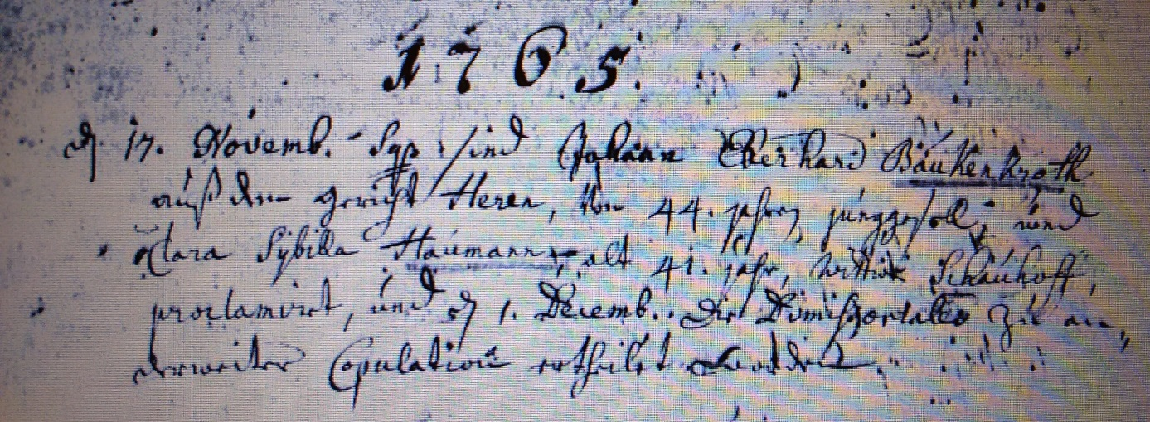

Kirchenbuch Unna 1765; ARCHION-Bild 11 in „Trauungen 1765 – 1809“
Abschrift:
„d. 17 Novemb. seq. (laufendes Jahr, KJK) sind Johann Eberhard Baukenkroth auß dem Gericht Heren von 44 Jahren Junggesell und Clara Sybilla Haumann alt 41 Jahr, Wittwe Schauhoff, proclamiret un d. 1. Decemb. die Dimissoriales zu anderweitiger Copulation ertheilet worden“.

